Software Requirements
Specification

Website Penyewaan Kios “KiosQu”

Versi 1.0

Dibuat oleh Kelompok 5

Gunadarma

3 November 2025

Daftar Isi
Daftar Isi ii
Riwayat Revisi ..................................................................................................................................ii
- Pendahuluan ..............................................................................................................................1
  - . Tujuan....................................................................................................................................1
  - Ruang Lingkup 1
  - Definisi, Akronim dan Singkatan 1
  - Referensi 2
  - Gambaran Umum Dokumen 2
- Deskripsi Umum 3
  - Perspektif Produk 3
  - Fungsi Produk 3
  - Pengguna yang Diharapkan 3
  - Batasan 4
  - Anggapan dan Ketergantungan 4
- Kebutuhan Fungsional 5
- Kebutuhan Non Fungsional 6
  - Kinerja 6
  - Keamanan 6
  - Keandalahan 6
  - Usability 7
- Antarmuka 8
  - Antarmuka Pengguna 8
  - Antarmuka Sistem 8
- Kebutuhan Sistem 8
  - Perangkat Keras 8
  - Perangkat Lunak 8
- Kriteria Penerimaan 9
- Lampiran 9
- Penjadwalan 10

Riwayat Revisi
Nama | Tanggal | Alasan Perubahan | Versi
Salvius Willyandra | 3/11/2025 |  | 1.0
Salvius Willyandra | 8/11/2025 | Kesalahan penjelasan kebutuhan fungsional, menambahkan use case, menambahkan wireframe | 1.1

Pendahuluan

Tujuan
Dokumen ini untuk menjelaskan kebutuhan perangkat lunak untuk pembuatan Website Penyewaan Kios (KiosQu), sistem berbasis web yang membantu pemilik kios dalam mengelola data penyewa, pembayaran, dan pelaporan secara terpusat dan real-time.

Ruang Lingkup
KiosQu dirancang sebagai sistem manajemen penyewaan kios milik Ibu Ratna Wulandari. Sistem ini mencakup fungsi administrasi kios, penyewa, transaksi, serta laporan keuangan berbasis web yang dapat diakses melalui berbagai perangkat.

Definisi, Akronim, dan Singkatan

    - KiosQu: Nama sistem penyewaan kios berbasis web.
    - Admin: Pemilik atau pengelola kios.
    - Penyewa: Pengguna yang menyewa kios.
    - MTBF: Mean Time Between Failures.
    - MTTR: Mean Time To Repair.

Referensi
IEEE 830 – Recommended Practice for Software Requirements Specification
Requirement Document – Kelompok 5 (2025).

Gambaran Umum Dokumen
Dokumen ini menjelaskan deskripsi umum sistem, kebutuhan fungsional dan nonfungsional, antarmuka, kebutuhan sistem, serta kriteria penerimaan dan jadwal pengembangan.

Deskripsi Umum

Perspektif Produk
Website KiosQu dirancang sebagai sistem informasi mandiri yang beroperasi secara online melalui browser. Sistem ini tidak bergantung pada aplikasi lain, namun memiliki fitur integrasi sederhana ke WhatsApp untuk mendukung proses pemesanan cepat.
Sistem dibangun menggunakan teknologi web modern seperti HTML, CSS, JavaScript, PHP, dan database MySQL. Struktur arsitektur yang digunakan bersifat client-server, di mana pengguna mengakses antarmuka web (frontend) dan data diproses di server (backend).
KiosQu ditujukan untuk usaha penyewaan kios berskala kecil hingga menengah yang memiliki banyak lokasi. Melalui sistem ini, pemilik dapat memantau data penyewa, status sewa, dan laporan keuangan dalam satu dashboard tanpa harus datang ke lokasi fisik kios.

Fungsi Produk
Sistem KiosQu menyediakan beberapa fungsi utama, yaitu:
- Manajemen Data Kios:
Admin dapat menambah, memperbarui, dan menghapus data kios seperti lokasi, ukuran, harga, dan status ketersediaan.
- Manajemen Penyewa:
Sistem menyimpan informasi penyewa beserta periode penyewaan dan riwayat transaksi.
- Pemesanan Online:
Calon penyewa dapat melihat daftar kios dan melakukan pemesanan secara langsung melalui tombol “Pesan via WhatsApp”.
- Pencatatan Pembayaran dan Pelaporan:
Transaksi pembayaran dicatat otomatis dan ditampilkan dalam laporan berkala.
- Monitoring Real-time:
Admin dapat melihat pembaruan data penyewaan secara langsung untuk setiap kios.

Fungsi tambahan yang direncanakan di masa depan meliputi integrasi metode pembayaran digital dan notifikasi otomatis kepada penyewa.

Pengguna yang Diharapkan
Terdapat tiga tipe pengguna utama:
- Admin/Pemilik Kios: Mengelola data kios, penyewa, transaksi, serta melakukan update informasi harga dan status.
- Penyewa: Mengakses informasi kios, memilih lokasi.
- Calon Penyewa: Melakukan pemesanan melalui WhatsApp, dan bisa membuka website untuk melihat catalog informasi kios.

Sistem dirancang agar mudah digunakan bahkan oleh pengguna dengan kemampuan dasar komputer,
sehingga pelatihan khusus tidak diperlukan.

Batasan
• Akses Online Saja:
KiosQu hanya dapat diakses melalui jaringan internet menggunakan browser modern. Tidak tersedia versi offline atau aplikasi desktop terpisah.
• Tidak Ada Integrasi Pembayaran Otomatis:
Proses pembayaran masih dilakukan secara manual. Admin akan mencatat transaksi yang dilakukan penyewa berdasarkan bukti transfer atau konfirmasi pembayaran melalui WhatsApp.
• Keterbatasan Kapasitas Server:
Sistem dikembangkan untuk skala usaha kecil hingga menengah dengan jumlah maksimal ±50 data kios dan ±200 transaksi aktif. Jika jumlah data meningkat secara signifikan, diperlukan peningkatan kapasitas server.
• Keterbatasan Hak Akses:
Hanya terdapat tiga peran pengguna, yaitu Admin, Penyewa, dan Calon Penyewa. Tidak tersedia sistem multi-level user (seperti operator atau supervisor).

Anggapan dan Ketergantungan
Dalam pengembangan dan penggunaan sistem KiosQu, terdapat sejumlah asumsi dan ketergantungan teknis maupun operasional yang mendukung keberhasilan implementasinya:
- Kondisi Teknis:
  - Pengguna memiliki perangkat (laptop, PC, atau smartphone) dengan spesifikasi minimal dan terhubung ke internet.
  - Browser yang digunakan mendukung teknologi web modern (Chrome, Edge, Firefox, Safari versi terbaru).
  - Server cloud hosting aktif selama 24 jam, sehingga website dapat diakses kapan saja.
  - Database MySQL dan layanan web server berjalan stabil tanpa gangguan signifikan.
- Kondisi Operasional:
  - Admin bertanggung jawab untuk melakukan input awal data kios dan penyewa dengan benar serta memperbarui data secara berkala.
  - Admin memiliki kemampuan dasar dalam menggunakan browser dan mengelola data melalui formulir web.
  - Penyewa memiliki kemampuan menggunakan aplikasi WhatsApp untuk melakukan komunikasi dan konfirmasi pemesanan.
  - Calon penyewa mampu mengakses website untuk melihat catalog informasi kios.
- Ketergantungan Sistem:
  - Sistem bergantung pada konektivitas internet yang memadai. Apabila jaringan terganggu, beberapa fungsi (seperti pemesanan online dan sinkronisasi data) mungkin tidak dapat diakses sementara.
  - Ketergantungan terhadap API WhatsApp: apabila terjadi perubahan kebijakan atau gangguan pada layanan WhatsApp Web, fungsi pemesanan otomatis mungkin perlu disesuaikan ulang.
  - Hosting dan domain harus diperpanjang secara berkala untuk memastikan sistem tetap dapat diakses publik.

- Asumsi Keamanan dan Pemeliharaan:
  - Pengembang dan admin melakukan pemeliharaan sistem secara rutin untuk mencegah kesalahan data dan bug.
  - Backup data dilakukan secara otomatis minimal sekali sehari untuk menghindari kehilangan informasi akibat kerusakan server.
  - Pengguna menjaga kerahasiaan akun admin agar tidak terjadi penyalahgunaan akses.

Dengan anggapan dan ketergantungan ini, sistem KiosQu diharapkan dapat beroperasi secara konsisten, efisien, dan berkelanjutan dalam jangka panjang.

Kebutuhan Fungsional
3.1 Kebutuhan Fungsional untuk Admin (Pemilik/Pengelola Kios)
Admin merupakan pengguna yang memiliki hak penuh untuk mengelola seluruh data pada sistem. Fungsi-fungsi berikut wajib tersedia:
1. Manajemen Data Kios
- Input: Data kios (kode kios, lokasi, ukuran, harga sewa, status ketersediaan).
- Output: Daftar kios dalam bentuk tabel yang dapat difilter berdasarkan lokasi atau status.
2. Manajemen Data Penyewa
- Input: Data penyewa (nama, nomor kontak, tanggal mulai, tanggal berakhir sewa, status penyewaan).
- Output: Daftar penyewa aktif dan riwayat penyewaan.
3. Pencatatan Pembayaran
- Input: Data pembayaran (nominal, tanggal transaksi, status pembayaran).
- Output: Laporan pembayaran berdasarkan periode tertentu (bulanan/tahunan).

3.2 Kebutuhan Fungsional untuk Penyewa (User Umum)
Penyewa adalah pengguna umum yang mengakses website untuk mencari dan memesan kios. Sistem harus menyediakan fungsi-fungsi berikut:
1. Akses Informasi Kios
- Input: Kriteria pencarian kios (lokasi, harga).
- Output: Daftar kios dengan informasi lengkap (lokasi, ukuran, harga, status ketersediaan) secara real-time.
2. Pemesanan Kios
- Input: Klik tombol “Pesan via WhatsApp” pada detail kios.
- Output: Tampilan WhatsApp (atau WhatsApp Web) dengan pesan otomatis berisi detail kios siap dikirim ke admin.

Kebutuhan Non Fungsional

Kinerja
Sistem KiosQu diharapkan memiliki kinerja yang efisien agar mampu memproses data penyewaan dan menampilkan informasi secara cepat tanpa jeda waktu yang mengganggu pengalaman pengguna. Spesifikasi kebutuhan kinerja adalah sebagai berikut:
- Waktu Respons Halaman:
  - Setiap halaman utama (beranda, daftar kios, dan dashboard admin) harus dimuat dalam waktu maksimal 5 detik pada koneksi internet standar 5 Mbps.
- Pemrosesan Data:
  - Sistem harus mampu menampilkan perubahan status kios secara real-time setelah admin memperbarui data tanpa perlu memuat ulang seluruh halaman.
- Skalabilitas:
  - Sistem harus dapat menangani minimal 100 permintaan pengguna secara bersamaan tanpa penurunan performa yang signifikan.

Keamanan
Karena sistem KiosQu mengelola data penyewa dan transaksi, keamanan menjadi faktor penting untuk mencegah penyalahgunaan dan kebocoran data. Berikut standar keamanan yang diterapkan:
- Autentikasi dan Otorisasi:
  - Akses ke dashboard admin dilindungi dengan sistem login (username dan password).
  - Sistem hanya mengizinkan pengguna terautentikasi untuk mengubah data.
- Enkripsi Data:
  - Password admin disimpan dalam bentuk terenkripsi (hashed) di database.
- Keamanan Jaringan:
  - Website dihosting pada server dengan dukungan HTTPS (SSL/TLS) agar data yang dikirimkan melalui jaringan tidak mudah disadap.

Keandalan
Keandalan sistem mencerminkan kemampuan sistem untuk beroperasi secara konsisten tanpa gangguan. KiosQu dirancang dengan tingkat keandalan yang cukup tinggi untuk skala usaha kecil-menengah.
- Mean Time Between Failures (MTBF):
  - Rata-rata waktu antar kegagalan sistem adalah ±357 jam, artinya sistem dapat berjalan normal selama sekitar 15 hari sebelum kemungkinan terjadi gangguan.
- Mean Time To Repair (MTTR):
  - Jika terjadi gangguan, waktu pemulihan sistem maksimal 3 jam.
- Ketersediaan (Availability):
  - Sistem memiliki tingkat ketersediaan minimal 99,16% per bulan, memastikan website hampir selalu dapat diakses pengguna.

Usability
Agar dapat digunakan dengan mudah oleh pengguna dengan latar belakang non-teknis, sistem KiosQu dirancang dengan memperhatikan aspek kemudahan penggunaan (usability) berikut:
- Antarmuka Sederhana dan Intuitif:
  - Tampilan menggunakan desain minimalis dengan menu yang terstruktur
  - Setiap ikon dan tombol diberi label yang jelas untuk menghindari kebingungan pengguna baru.
- Responsif di Berbagai Perangkat:
  - Sistem dapat diakses dengan tampilan optimal di berbagai perangkat seperti PC, laptop, tablet, dan smartphone.
- Konsistensi Navigasi:
  - Semua halaman memiliki tata letak menu dan warna yang konsisten agar pengguna mudah beradaptasi.

Antarmuka

Antarmuka Pengguna
Antarmuka pengguna adalah tampilan visual yang akan berinteraksi langsung dengan manusia. Tujuannya adalah memastikan sistem mudah digunakan dan dipahami oleh semua pengguna.

Untuk Admin : Admin memiliki kuasa lebih besar yaitu, mampu mengelola data kios, data pembayaran, dan menambahkan data kios.
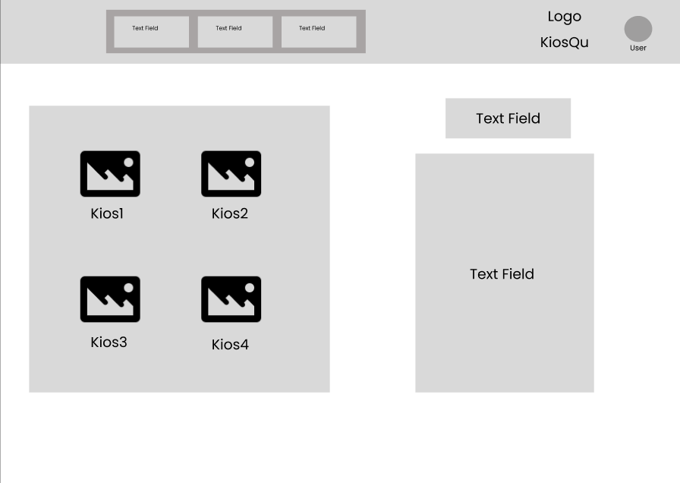

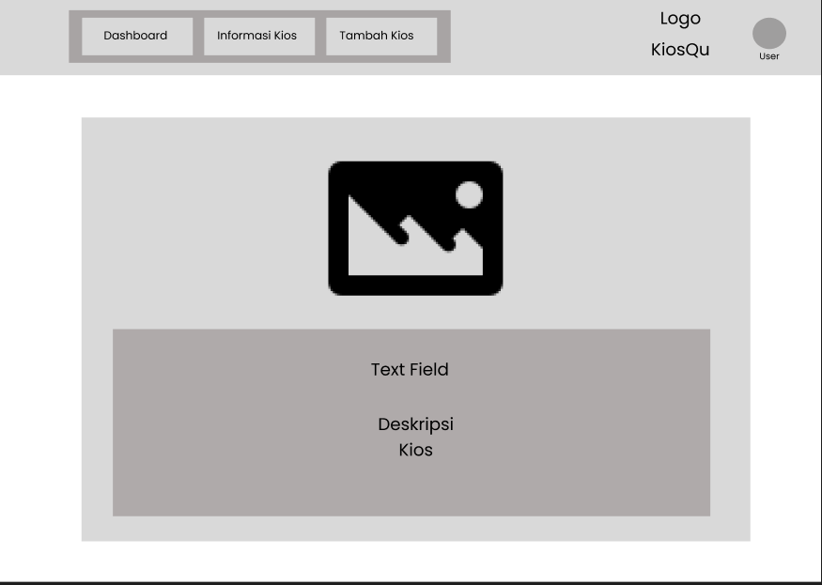
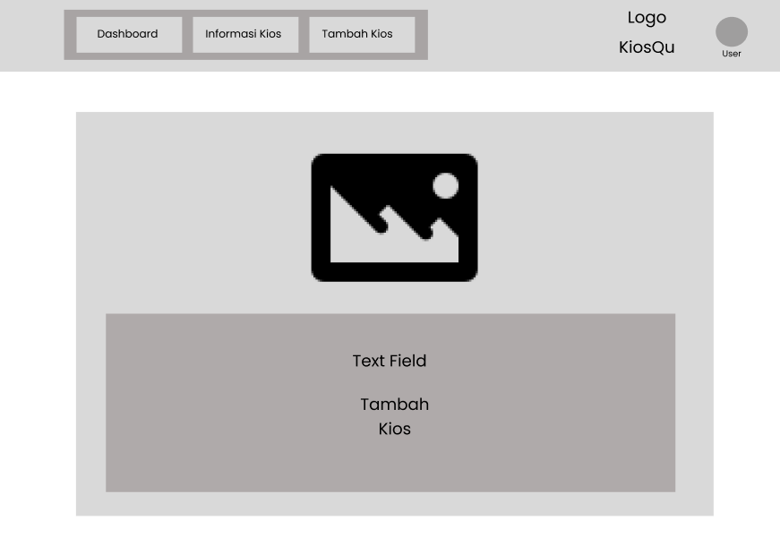

Untuk Pengguna hanya mampu mengakses informasi kios melakukan pembayaran
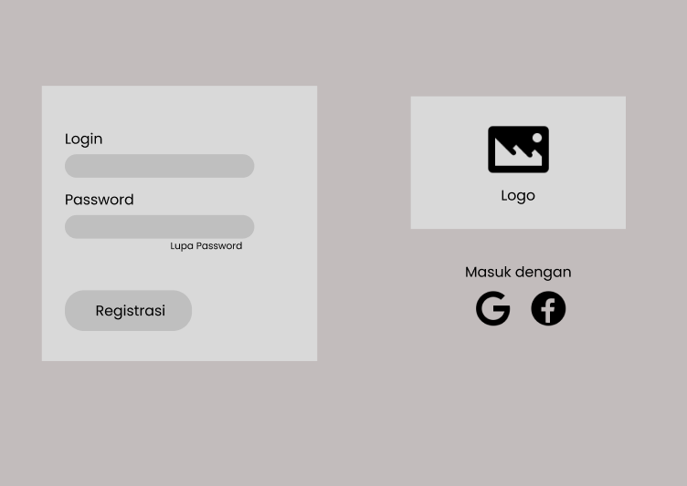

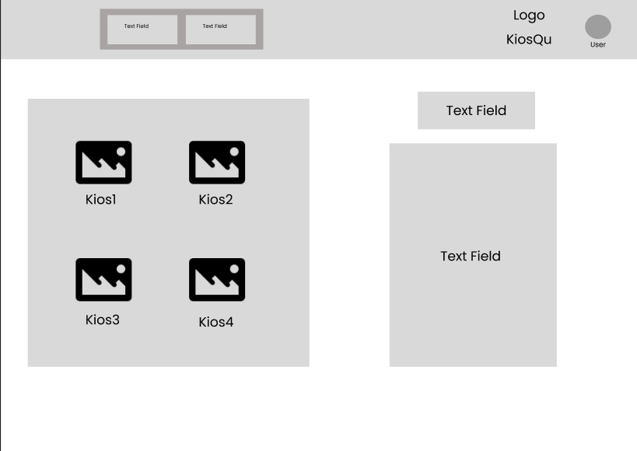

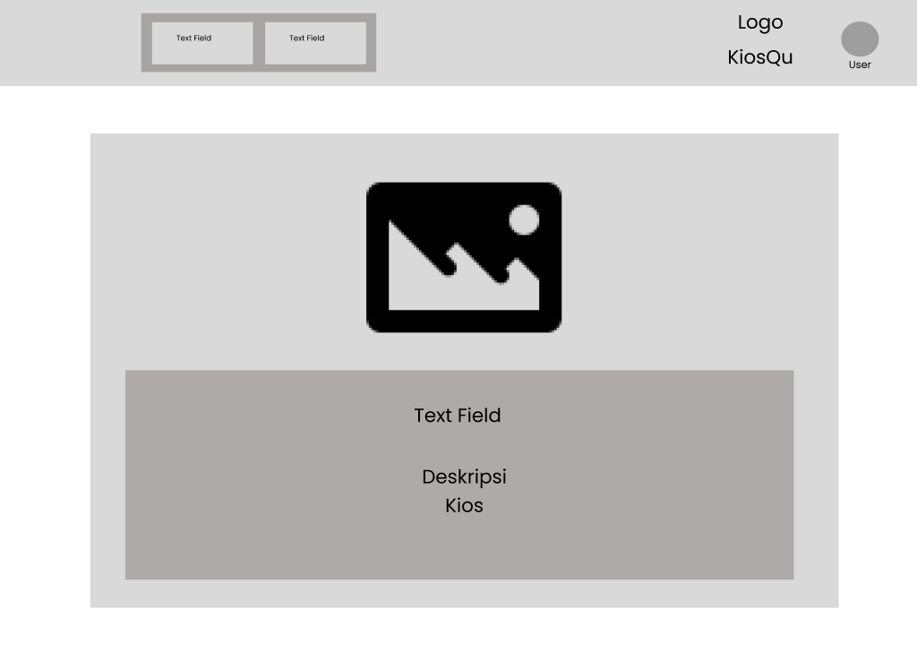

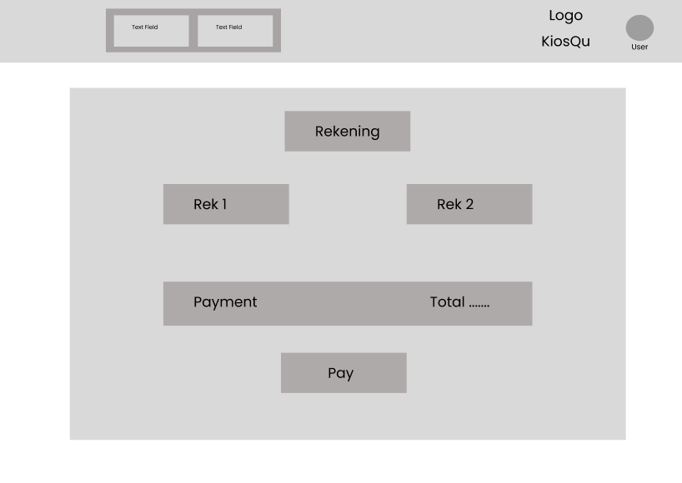

Antarmuka Sistem
Antarmuka sistem adalah web server dan database MySQL, menangani komunikasi data transaksi dan pemesanan secara real-time.
.
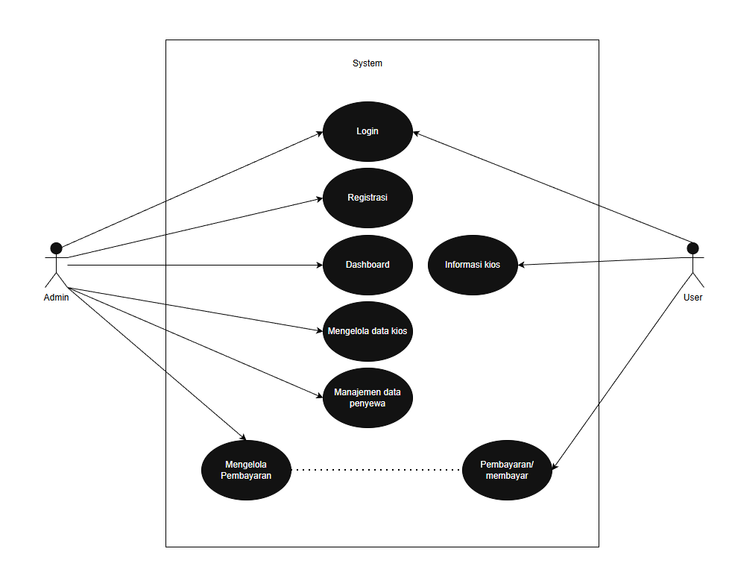

Kebutuhan Sistem

Perangkat Keras
- Server: Cloud hosting (1 GB RAM, 10 GB storage).
- Client: PC atau smartphone dengan koneksi internet minimal 2 Mbps.

Perangkat Lunak

Kriteria Penerimaan
Sistem dinyatakan memenuhi kriteria apabila:
- Semua fitur utama berjalan tanpa error (CRUD data, pemesanan WhatsApp, laporan).
- Tampilan dapat diakses dari perangkat desktop dan mobile dengan layout yang benar.
- Data yang ditampilkan sesuai dengan input yang dilakukan admin.
- Laporan dapat dihasilkan otomatis tanpa kesalahan perhitungan.

Lampiran
Requirement Document – Kelompok 5 (2025).

Penjadwalan

